Laboratorio: Análisis de rutas sobre Internet

Descripción de la actividad

Para esta práctica bastará con tener acceso a Internet y poder usar un navegador (Mozilla Firefox o Google Chrome), y usar Shell o interfaz línea de comandos del sistema operativo de nuestro computador.

En este laboratorio se realizará un análisis de nuestro equipo en la red y de un servidor público en Internet. Para ello se analizará la traza de rutas desde una red local y un servidor público a tres direcciones de Internet, identificando las conexiones con distintos hosts internacionales.

- Seleccionar tres direcciones de páginas en Internet.
- Por cada dirección seleccionada llevar a cabo traza de rutas desde un PC red local, y un servidor público.
  - Traza de rutas local.

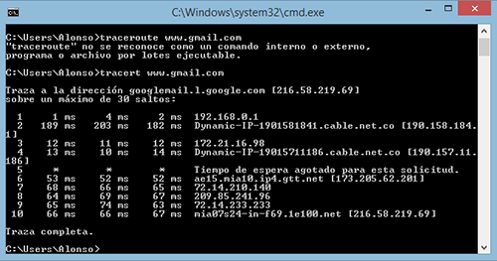

  - Traza de rutas desde un servidor público. Para traza rutas pública, seleccionar cualquiera de los siguientes servidores públicos: http://www.netdigix.com/servers.html o http://www.traceroute.org/ y realizar ping a las tres direcciones seleccionadas.

- Capturar la siguiente información tanto de manera local, como de manera remota:
  - Dirección Inicial.
  - Número de saltos.
  - Dirección IP.
  - Identificador de Organización (si dispone).
  - Tiempo promedio de respuesta.
  - Dirección final de destino.

- A partir de cada captura realizada llevar a cabo los siguientes reportes:
  - Sitios con mayor y menor número de saltos por continente.
  - Sitios con mayor y menor número de tiempo de respuesta por continente.
  - Registros de puntos muertos de conexión.
  - El profesor presentará una serie de pruebas de trazas de rutas a realizar y se deberán contestar las preguntas concretas que al respecto se formulen.

Los alumnos deberán elaborar un documento PDF que contendrá:

- Respuestas razonadas a cada una de las preguntas sobre los test realizados.
- Conclusiones.
- Se pueden incluir imágenes o gráficos (histogramas, diagramas de pastel) que hagan más atractivos los contenidos, siempre de forma justificada y razonable. Se usarán capturas de pantalla para demostrar cada punto.

Objetivo del laboratorio

Identificar y analizar los diferentes puntos por donde se lleva a cabo proceso de traza de rutas sobre direcciones en Internet, desde consola PC, y desde un servidor remoto.
Criterios de evaluación

Se valorará la capacidad de explicar los conceptos solicitados. Asimismo, se valorará el uso de terminología propia del estudiante y deberá asumir como propia cualquier característica o razonamiento técnico complejos que aparezcan en el documento, pues si el profesor así lo requiere, podrá solicitar aclaraciones posteriores y defensa de los mismos.

Extensión máxima de la actividad: 10 páginas, fuente Calibri 11 e interlineado 1,5.

